B10 Macskamenta
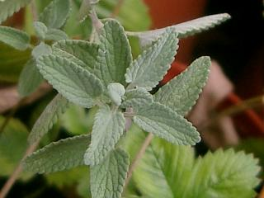
Nepeta cataria

A gyógyászatban leveleit és leveles szárait használják. Általában teát készítenek belőle, megfázásra, idegfeszültségre, szélszorulásra és gyomorbántalmak ellen. Borogatásként vágásokra és zúzódásokra jó. Néha parfümökhöz is adják erős, jellegzetes illata miatt. Szárított levelei összesodorva, meggyújtva a marihuánához hasonló hatást fejtenek ki az emberre, ha belélegzi a füstjét. A belőle készült kenőccsel aranyeret gyógyítanak. Illóolaja fokozza a macskák nemi vágyát, ezért érdemes elzárni a macskamentaágyást a macskák elől, nehogy megtizedeljék azt. Állítólag a növény illata elűzi a patkányokat. A fiatal levelek íze kissé kesernyés, a mentáéra emlékeztet, frissen mártásokba és levesekbe rakható.
Évelő növény, ezüstöszöld, fogazott levelei sűrűn nőnek a szárakon. Neve ellenérre, nem mentafaj. Levelei dörzsölés hatására jellegzetes, átható illatot árasztanak. Fehér, vagy rózsaszínes virágai nyár elején nyílnak, vonzzák a pillangokat, Kitűnő mézelőnövény. Tőosztással és magról is jól szaporítható tavasszal. Nem virágzó hajtásai nyáron dugványozhatóak. Kedveli a napos, félárnyékos helyeket és a jó vízelvezetésű meszes talajt. Káposztafélék mellé ültetve elriasztja a földibolhákat, a hangyákat és a levéltetveket is.

